Решение
комиссии по вопросам здравоохранения, семьи и демографии Общественной палаты Липецкой области по вопросу: «Развитие системы физической реабилитации в Липецкой области для нуждающихся категорий граждан»
04 сентября 2020 г.
Заслушав и обсудив информацию управлений здравоохранения, физической культурой и спорта Липецкой области, представителей общественных организаций, членов Общественной палаты Липецкой области, комиссия отмечает следующее.
Вопросы повышения эффективности здравоохранения, развития медицинской реабилитации, абилитации и санаторно-курортного лечения в Липецкой области регулируются мероприятиями государственных программ: «Социальная поддержка граждан, реализация семейно-демографической политики Липецкой области» (Постановление администрации Липецкой области от 18.12.2013 № 598 в ред. от 17.10 2919 г №445), «Развитие здравоохранения Липецкой области» (Постановление администрации Липецкой области от 30.04.2013 г. № 213 в ред. от 30.12.2019 г. №556), «Развитие физической культуры и спорта Липецкой области» (Постановление администрации Липецкой области от 06.09.2013 г. № 405 в ред. от 13.02.2020 г. № 49).
В Липецкой области внедрена комплексная мультидисциплинарная реабилитация пациентов в периоде острого нарушения мозгового кровообращения и острого коронарного синдрома, благодаря чему 57,5% пациентов выписаны из сосудистых отделений независимыми в повседневной жизни.
Медицинская реабилитационная помощь в Липецкой области оказывается в 5 отделениях реанимации и интенсивной терапии на базе ГУЗ «Липецкая ГБ СМП № 1» (для пациентов, перенесших острое нарушение мозгового кровообращения, больных с ишемической болезнью сердца после выполнения стентирования коронарных артерий), ГУЗ «Лебедянская ЦРБ», ГУЗ «Усманская ЦРБ», ГУЗ «Елецкая городская больница №2», ГУЗ «Грязинская ЦРБ», 4-х амбулаторно-поликлинических учреждениях и в санаторно-курортных организациях.
Реабилитационная помощь детям в Липецкой области организована в отделении медицинской реабилитации ГУЗ «Липецкая городская детская больница».
Отделение медицинской реабилитации рассчитано на 45 детей в возрасте от 1 года до 18 лет (в т.ч. 15 коек дневного стационара). Программа реабилитации рассчитана на 16-19 дней в зависимости от нозологической формы заболевания. Вся реабилитационная работа строится строго индивидуально, с учетом двигательных расстройств, уровня интеллектуального развития ребенка. Лечебно-воспитательный процесс тесно сочетаются с коррекционно-развивающими мероприятиями. В курс лечения входят общепринятые методы и новейшие достижения восстановительной медицины. Эффективность проведенного лечения в отделении составляет 92% выписанных с улучшением от всех пролеченных больных, что свидетельствует о высоком уровне медицинской реабилитации.
В настоящее время в области поставлена задача создания единой системы реабилитационной помощи детям с психоневрологической патологией и нарушениями опорно-двигательного аппарата в возрасте от 0 до 18 лет, как стационарного этапа реабилитации.
В комплексном процессе восстановления здоровья граждан наряду с медицинской реабилитацией в Липецкой области также успешно развивается её составная часть - физическая реабилитация.
В Липецкой области по данным пенсионного Фонда РФ на июнь 2020 года проживает 114 515 людей с инвалидностью, из них 4478 детей, не считая детей с ограниченными возможностями здоровья, которые также нуждаются в реабилитации и абилитации.
По данным управления физической культуры и спорта в Липецкой области в настоящее время действует 417 учреждений и организаций, работающих с инвалидами и лицами с ОВЗ. Из них в сфере спорта – 35, образования – 258, социальной защиты – 38, здравоохранения – 59, общественных организаций – 27. 177 спортивных сооружений приспособлены для занятий инвалидами.
В 2019 году регулярно занимались адаптивной физической культурой и спортом 18 933 человека, или 25,6% от общего числа инвалидов в области не имеющих противопоказания для занятий физической культурой и спортом.
Ежегодно проводятся соревнования различного уровня по лыжным гонкам, шашкам, шахматам, настольному теннису, легкой атлетике, плаванию, академической гребле и другим дисциплинам среди инвалидов различных нозологий. Традиционно проходят областные фестивали: Парафестиваль «Мы вместе!» среди детей и молодежи, фестиваль среди воспитанников реабилитационных центров, психоневрологических интернатов и других учреждений для инвалидов Липецкой области. Общее количество участников этих мероприятий составляет около 1500 человек.
Подготовку спортсменов-инвалидов в Липецкой области осуществляет областное бюджетное учреждение «Областная спортивно-адаптивная школа» по 4 видам спорта (спорт лиц с поражением опорно-двигательного аппарата, спорт глухих, спорт слепых, спорт лиц с интеллектуальными нарушениями), являющимися базовыми видами спорта, развивающимися в области.
В школе ведётся обучение по 12 спортивным дисциплинам: академическая гребля, пауэрлифтинг, легкая атлетика, голбол, настольный теннис, плавание, танцы на колясках, греко-римская борьба, дзюдо, конный спорт, футбол (11х11), спортивное ориентирование. Количество занимающихся составляет 331 человек. Отделения школы функционируют в 11 муниципальных образованиях области.
Более 100 спортсменов школы конкурентоспособны на всероссийском и международном уровне. 23 спортсмена являются членами спортивных команд Российской Федерации по адаптивным видам спорта.
На территории области действуют 4 аккредитованные региональные спортивные федерации, развивающие спорт инвалидов.
Вместе с тем, в Липецкой области отсутствуют реабилитационные центры базового уровня, недостаточно отделений реанимации и интенсивной терапии, медицинских организаций оказывающих реабилитационную помощь и амбулаторно-поликлинических учреждений, занимающихся реабилитацией, как взрослого населения, так и детей. Не во всех районах области действуют филиалы ОБУ «Областная спортивно-адаптивная школа».

С учетом вышеизложенного, комиссия решила:
1.Принять к сведению представленную информацию.
2.Обратиться в совет Общественной палаты Липецкой области с предложением РЕКОМЕНДОВАТЬ:
2.1. Администрации Липецкой области при корректировке областного бюджета на 2021 год и на плановый период 2022 и 2023 годы предусмотреть средства на строительство в муниципальных образованиях Липецкой области реабилитационных центров базового уровня с учётом непрерывности, преемственности, последовательности реабилитационного (абилитационного) процесса.
2.2. Управлению здравоохранения Липецкой области:
• использовать возможности центра реабилитации «Здоровая осанка», организованного на базе ГУЗ «Областной врачебно-физкультурный диспансер», для лечения взрослого и детского населения по медицинским показаниям;
• в медицинских учреждениях для лечения в комплексе реабилитации (особенно при патологии сердечно-сосудистой, дыхательной, нервной систем, опорно-двигательного аппарата, после перенесенных травм для восстановления здоровья и работоспособности населения), применять методы ЛФК и массажа, учитывая их высокую эффективность;
• рекомендовать руководителям медицинских организаций постоянно совершенствовать уровень оснащения кабинетов и отделений ЛФК, кабинетов массажа, повышать квалификацию специалистов;
• проработать вопрос об увеличении количества медицинских учреждений, оказывающих реабилитационную помощь.
2.3. Управлению физической культуры и спорта Липецкой области продолжить работу по привлечению лиц с ОВЗ к занятиям физической культурой и спортом, проведению физкультурных мероприятий для данной категории граждан.
2.4. Управлению здравоохранения Липецкой области совместно с управлением физической культуры и спорта Липецкой области активнее информировать граждан о возможностях и практике реабилитационных мероприятий в учреждениях здравоохранения, занятий адаптивной физической культурой и спортом в учреждениях спортивной направленности Липецкой области, особенно для детей с ОВЗ.
2.5. Управлению физической культуры и спорта Липецкой области во взаимодействии с общественными организациями проработать вопрос о возможности проведения Специальной Олимпиады в Липецкой области.
2.6. Органам местного самоуправления Липецкой области обеспечить необходимые условия для занятий физической культурой и спортом, проведению физкультурных мероприятий для лиц с ограниченными возможностями здоровья и нуждающихся в физической реабилитации.

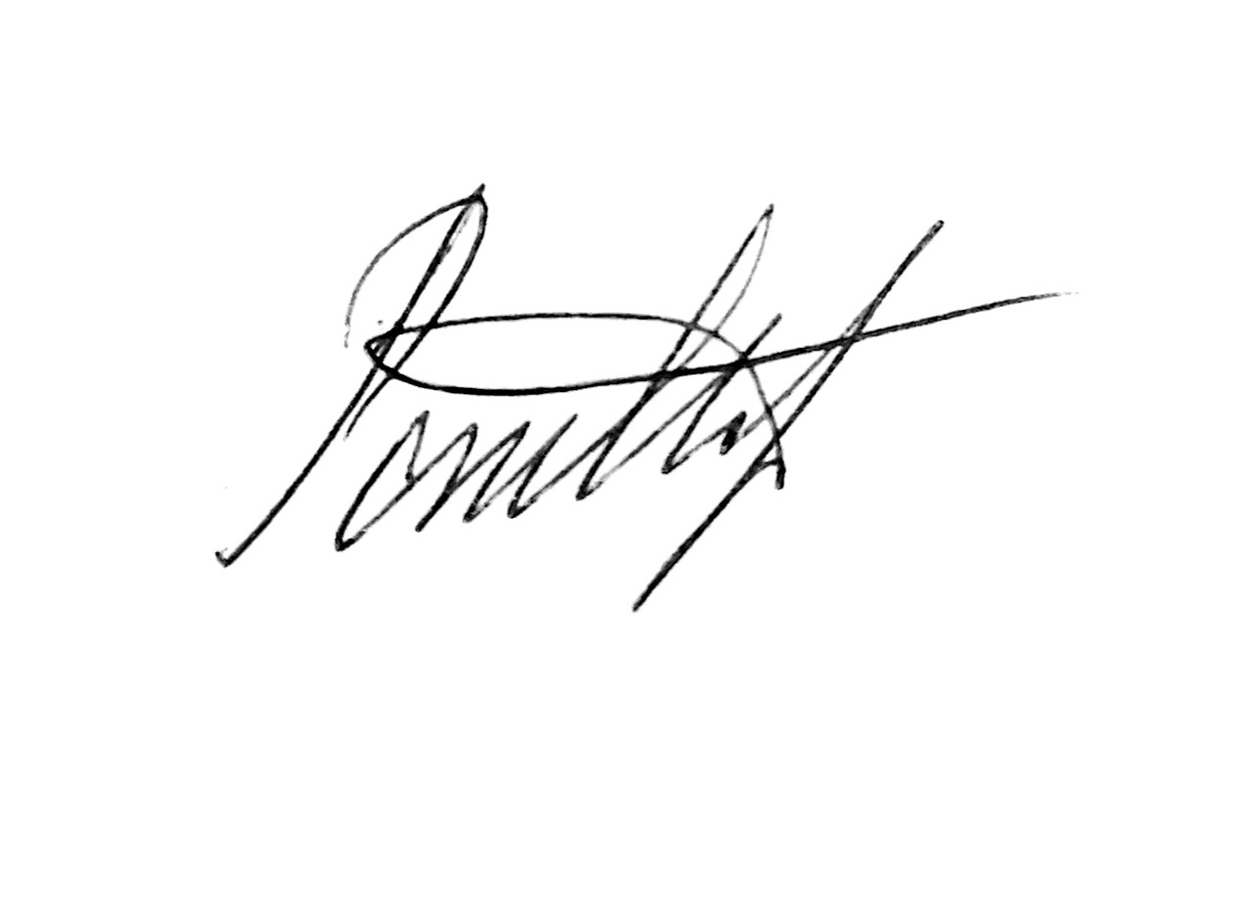Заместитель председателя
комиссии по вопросам
здравоохранения, семьи и демографии М.А. Репникова

